4.22.2024

Vi har nu talt en del om Gandhi og skal nu se lidt nærmere på, hvordan flere Gandhimonumenter er blevet behandlet. I løbet af de sidste par år har flere og flere monumenter været udsat for hærværk og det gælder også Gandhimonumenter.

Monumenter er det vi kalder for fysiske erindringssteder og er på et eller andet tidspunkt rejst for at fremtidige generationer ikke skal glemme budskabet. Man kan også sige at der er et mål om, at det ikke må forsvinde ud af den kollektive erindring (fællesskabets historie).

Erindringssteder kan, som I har læst, være mange ting (fysiske eller ikke-fysiske): det kan være helt bestemte steder, som har spillet er særlig rolle for kulturens historie, fordi det være været omdrejningspunkt for centrale begivenheder i fx nationens historie, og der derfor er knyttet nogle bestemte følelser til dette sted.

Erindringspolitik er når man forsøger at styrke en dagsorden/budskab via et historisk udgangspunkt, som de fleste ofte kender og har et forhold til. Erindringspolitik er derfor et godt eksempel på historiebrug, idet afsender bruger historien for at fremme sit budskab.

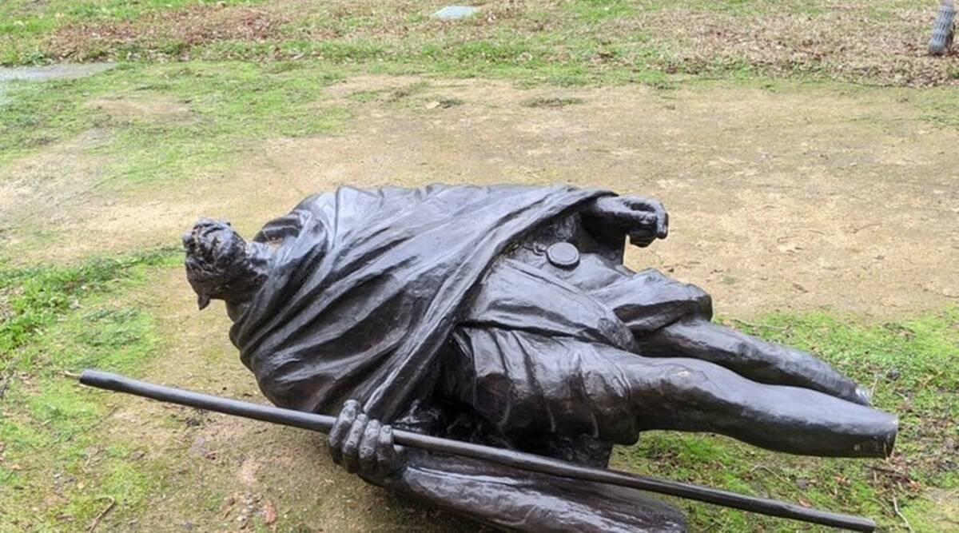 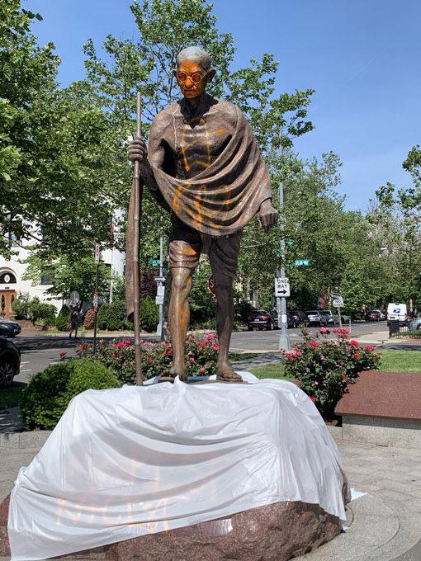

Opgave:

1. Hvorfor tror I er der rejst så mange Gandhi-statuer verden over? Husk fagbegreber (erindringssted, historiebrug, kollektiv erindring, erindringspolitik…)
2. Hvorfor er mange blevet udsat for hærværk? (læs artikel og se nyhedsudsendelse)

* <https://www.youtube.com/watch?v=WYchV1WhINs>
* <https://pursuit.unimelb.edu.au/articles/understanding-modern-attacks-on-gandhi>

(Vigtigt: I skal kun læse ned til ”Caste and Gandhi”)

1. Argumentér for at sådanne erindringssteder trods det at de er store og tunge stadig er meget dynamiske …